ASVenezia, Avogaria di Comun, Balla d’Oro, reg, 162-I, c. 114r ( PC pag. 229, c. 114v )

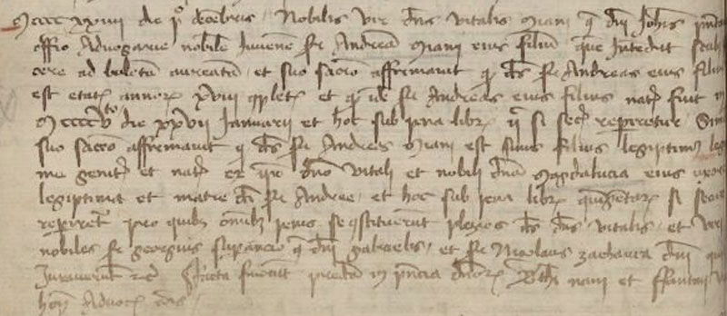

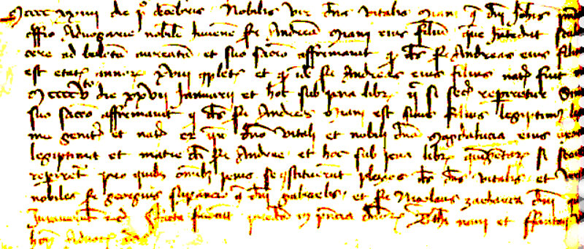

1.12.1424
MCCCCXXIIII die 1° decembris nobilis vir dominus Vitalis Miani q. ser Johanis presentavit officio Advogariae nobilem juvenem ser Andream Miani eius filium quem intendit scribi facere ad balotam aureatam et suo sacro affirmavit quod dictus ser Andreas eius filius est etatis annorum XVIII completorum et quod dictus ser Andreas eius filius natus fuit in MCCCCV.to die XXVII Januarii et hoc sub pena librarum ducentarum si secus repperiretur. Similiter suo sacro quod dictus ser Andreas Miani est suus filius legiptimus legiptime genitus et natus ex ipso domino Vitali et nobili domina Magdalena eius uxore legiptima et matre dicti ser Andretae, et hoc sub pena librarum quingentarum si secus reperiretur pro quibus omnibus penis se constituerunt plezios dictus dominus Vitalis et viri nobiles ser Georgius Superantio q. domini Gabrielis et ser Nicolaus Zacaharia domini …. qui juraverunt et confecta fuerunt predicta in presentia dominorum Berti Nani et Fantini Johanis (?) Advocatorum Comunis.
Miani Vitale q. Giovanni presenta il figlio
ANDREA, anni 18, nato nel 1406
Madre è Madaluzza
Giurano: Giorgio Soranzo q. Gabriele
Nicolò Zaccaria q. Pietro

